Principio del formulario

**Como poner Favicon png transparente, icono para url**

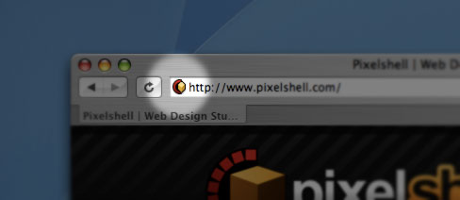  
  
Si que hay muchas paginas en que**puedes subir una imagen y generarte un favicon**, pero la verdad es que si queremos hacerlo de otra forma que no sea cuadrado solo nos queda usar una imagen png con fondo transparente para darle el aspecto deseado a nuestro favicon.  
  
Eh probado muchos sitios que generan archivos .ico pero para mi el mejor y que respeta el fondo transparente (png) es el que os dejo a continuación, tambien dejo la linea html que debeis colocar entre **las etiquetas head de vuestra pagina** para que se vea el favicon ya que es el que se encarga de llamarlo para que se vea en cada pagina.  
  
Recordar que una vez generado el favicon tenéis que subirlo a la carpeta raíz de la vuestra pagina web.  
  
**Pasos a seguir:**  
  
Prepárate tu favicon en png en photoshop o el programa que quieras preferiblemente yo lo hago a una medida de 50×50 pixeles.  
  
Después entra a esta[pagina](http://tools.dynamicdrive.com/favicon/)y sube tu imagen.  
  
Descargala en formato .ico dónde dice download favicon.  
  
Subela a la carpeta raiz de tu web.

Pega la siguiente linea html entre las etiquetas <head>y</head>.

<link rel="shortcut icon" type="image/x-icon" href="favicon.ico" />